Государственное бюджетное общеобразовательное учреждение школа № 978

Картина в технике «Шерстяной акварели»

Выполнила: Абдулкеримова Заира
Учащаяся 7А класса
Руководитель:
Галкина Елена Рамазановна
Учитель технологии

Москва
2018

Содержание:

Введение ……………………………………………………………... 3-5
1. Выбор идеи проектирования …………….……………………… 6-8
2. История валяния ………..………………………………………… 9
3. Техники валяния из шерсти …………………………………….. 10
3.1. Мокрое валяние ……………………………………………… 10-11
3.2. Сухое валяние………………………………………………… 11-12
3.3. «Шерстяная акварель»…………………………………………… 12
4. Инструменты и материалы………………………………………. 13
5. Практическая работа……………………………………………..14-18
6. Реклама……………………………………………………………… 19
7. Экологическое обоснование……………………………………….. 20

8. Расчет себестоимости картины «Розы»……………………………21
Заключение………………………………………………………….… 22
Список использованных источников …………………………….…. 23

Введение
Сегодня существует очень много техник живописи: углем, маслом, акрилом, пастелью и мелками. Но каждый век приносит что-то новое. Например, шерстяная акварель, которая занимает в этом ряду особое место.
Во-первых, этот вид рукоделия нельзя отнести ни к мозаике, ни к ткачеству, ни к живописи. Оказалось, что материал, из которого раньше делали только валенки и платки, в умелых руках может стать предметом искусства. Кстати, сама техника валяния из шерсти очень древняя. Первым подобным изделиям, которые нашли археологи, более восьми тысяч лет.
Что общего между акварелью и шерстью ? Что такое шерстяная акварель? С валянием люди знакомы уже много тысяч лет. Из шерсти делали одеяла, одежду, ковры, шапки и даже сумки. Конечно, этот процесс чрезвычайно трудоемкий и кропотливый, но результат может превзойти все ожидания. Одежда из шерсти очень легкая. Она долго носится, не боится воды и словно дышит. Но почему именно шерстяная акварель? Картины, созданные в этой технике, очень нежные. В них обычно нет острых и четких линий, ярких цветов. И по своему внешнему виду, по переходам оттенков картины из шерсти напоминают именно акварельные рисунки. Картины, созданные в технике валяния, называют акварелью из шерсти. Но только в том случае, если они несут в себе определенный замысел художника, отражают чувства, настроения мастера, гармоничны, уравновешены и имеют сюжетную линию.
Сейчас, с развитием ремесла, появились новые интереснейшие возможности. В продаже можно найти самые разные цвета войлока, с помощью которых можно создавать в технике "шерстяная акварель" картины - абстрактные рисунки, портреты, натюрморты и пейзажи. Причем именно от мастера зависит, где его шедевр найдет себе место. Вы можете сделать из картины панно, а можете украсить ею сумку или одежду, оформить в багет.
Как создать свою неповторимую картину? Начать следует с разработки своего эскиза. Вы должны продумать цвета и сюжет, который хотите изобразить. Сначала подготовьте основу из фетра, а потом разложите на ней волокна из шерсти основного цвета. После этого начните выкладывать свой эскиз. Чтобы это было легче сделать, разделите все элементы рисунка на отдельные части. Выкладывать шерсть следует очень небольшими порциями, буквально по несколько волокон. Перед тем как выложить шерсть на основу, ее следует распушить.
Иногда так хочется сделать что-то полезное, красивое, а главное - своими руками. Самое простое, но от этого не менее оригинальное – техника «Шерстяная акварель» сухое валяние шерстью.
Картины – это один из тех элементов декора интерьера, которые никогда не выйдут из моды. Картинами украшали свои дома еще наши бабушки и прабабушки. Картины ручной работы – это всегда неповторимо и оригинально, они привлекают внимание и производят неизгладимое впечатление на гостей.
Картинами в технике «акварельная живопись шерстью» можно украсить любую комнату в квартире – кухню, гостиную, спальню и даже детскую. Главное, чтобы картина гармонично вписалась в стиль интерьера и по цвету, и по тематике. Для кухни подойдет картина-натюрморт, с аппетитными фруктами и красивыми вазами. Для гостиной можно нарисовать чей-то портрет или живописный пейзаж в таких тонах, цветочные букеты, которые подойдут под цветовое решение комнаты. В детской комнате тоже найдется место для картины с изображением сказочных персонажей или забавных зверюшек.
Цель: применить полученные знания о технике «Шерстяная акварель» сухое валяние шерстью при изготовлении картин.
Задачи проекта:
- Познакомиться с историей валяния из шерсти;
- выбрать интересные сюжеты для картины из шерсти, чтобы украсить комнаты;
- составить технологическую последовательность изготовления картины в технике «Шерстяная акварель» сухое валяние шерстью;
- научиться выполнять расчёты при покупке рабочих материалов.
Объект исследования: валяние шерстью
Предмет исследования: изготовление картин в технике «Шерстяная акварель» сухое валяние шерстью.
Гипотеза: Изделия ручной работы несут положительную энергетику, «тепло».
Шерсть – прекрасный материал для работы, изделия из нее неповторимы и оригинальны.
Вот уже около 100 лет во всем мире "общение" с цветной овечьей шерстью помогает людям справиться с душевным напряжением, стрессами, приобрести равновесие, творчески раскрыться и ощутить полет вдохновения во время живописания шерстью, ведь этот процесс настолько динамичен творчески! - человек, рисующий картину шерстью, не ограничен какими-то заданными рамками, он всегда использует ту цветовую гамму, которая соответствует потребностям его души, сюжет, который наиболее близок в данный момент его состоянию.

Живопись шерстью.

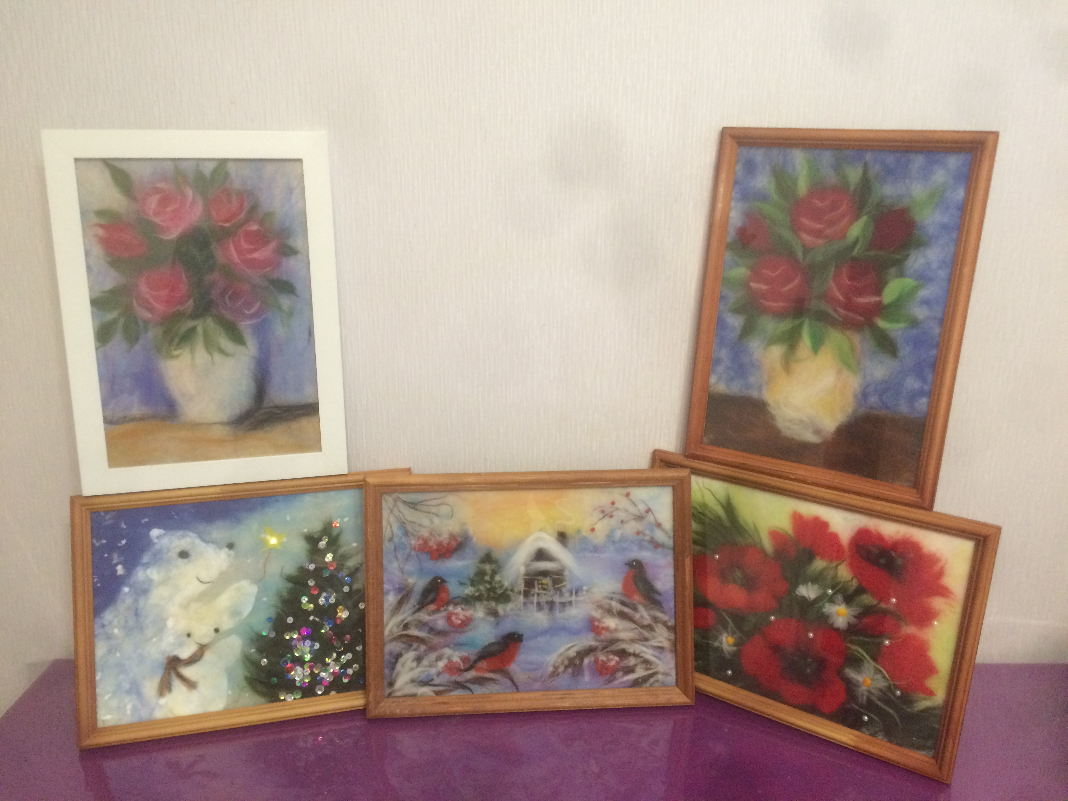

1. Выбор идеи проектирования

Мною изучены разные техники творчества. Например: декупаж, вышивание ленточками, живопись шерстью.

Вариант №1. Декупаж
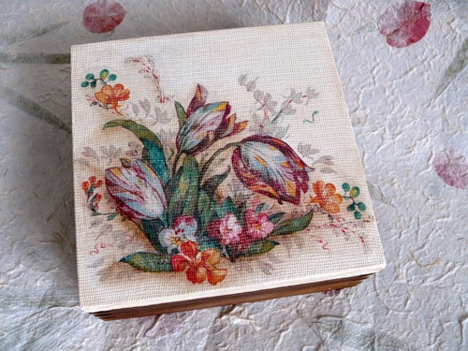
Вариант №2. Вышивка ленточками.

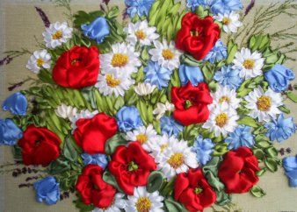

Вариант №3. Живопись шерстью.

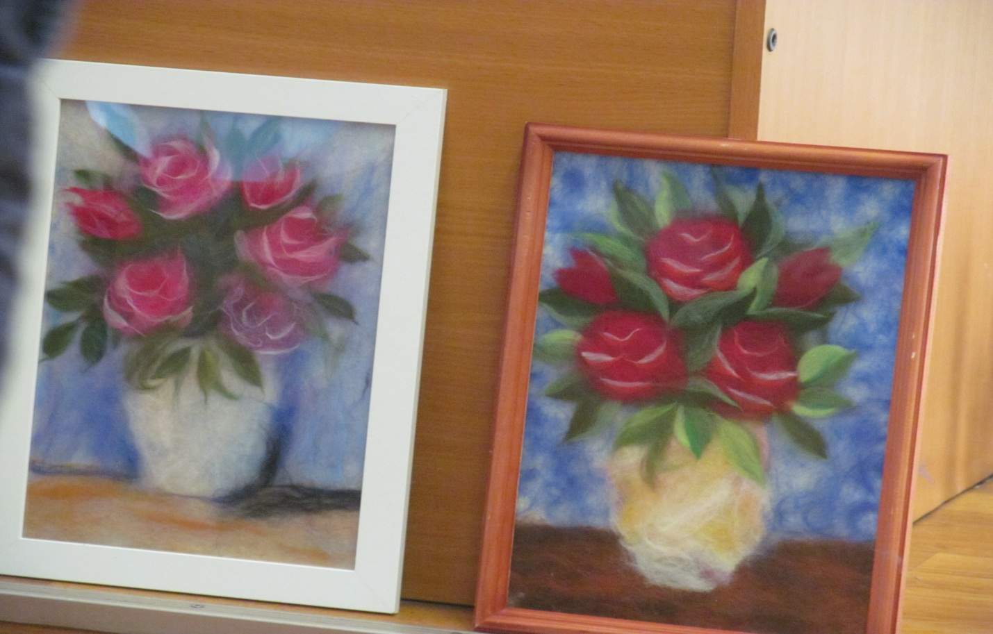

Критерии отбора:
Вариант №1 |  | Вариант №2 |  |  | Вариант №3
+ | - | + | - | + |  | -
Оригинальная,  старинная  техника декорирования. |  | Оригинальная,  техника вышивки |  | Оригинальная  техника живописи.
Доступные материалы:  деревянная шкатулка,  акриловые краски,  салфетки. | Дорого | Доступные материалы: атласные ленты, основа |  | Доступные материалы: шерсть для валяния, остатки пряжи, рамка для фотографии.
Легкость изготовления |  | Легкость изготовления | Трудоемко | Легкость изготовления
Безопасность изготовления |  | Безопасность изготовления |  | Безопасность изготовления
Хороший подарок, украшение для интерьера. |  | Хороший подарок, украшение для интерьера. |  | Хороший подарок, украшение для интерьера.

Вывод: Из нескольких альтернативных вариантов мною выбран именно вариант № 3, т.к. он показался мне оптимальным: минимум затрат, на процесс изготовление не требуется много времени, сама по себе техника несложная, освоить ее может каждый, даже тот, кто не умеет рисовать. Картины всегда неповторимы и оригинальны, они привлекают внимание и производят неизгладимое впечатление на гостей.

Из нескольких альтернативных вариантов картин мною выбран именно вариант № 3, т.к. он показался мне оптимальным: минимум затрат, на процесс изготовление не требуется много времени, сама по себе техника несложная, освоить ее может каждый, даже тот, кто не умеет рисовать. Картины всегда неповторимы и оригинальны, они привлекают внимание и производят неизгладимое впечатление на гостей.

2. История валяния

История этого необыкновенного вида рукоделия уходит корнями в далекое прошлое. Валяние - самая древняя техника изготовления текстиля на Земле. Археологи датируют возникновение первых валяных изделий 8000 летним возрастом. Древние люди начинали валять из найденной шерсти диких, а затем и одомашненных животных. И только потом они научились прясть, вязать и изготавливать ткани.
Также существует легенда о Великом потопе. В ней рассказывается о том, как в Ноев ковчег были согнаны разные звери, в числе которых были и овцы. Им приходилось находиться в маленьких помещениях, их шерсть падала прямо на пол, по которому они ходили. Куски шерсти то и дело попадали под копыта животным, а когда Потопу пришёл конец, и овцы были выпущены, поверхность пола оказалась покрытой первым валяным ковром.
Валяние шерсти (набивание, фильцевание, фелтинг) - это техника создания из непряденой шерсти игрушек, одежды или других декоративных предметов. Только натуральная шерсть обладает прядильными качествами или свойлачиваемостью (при механической или тепловлажностной обработке). Валяние шерсти бывает сухое и мокрое.
Сухое валяние – одна из разновидностей такого вида рукоделия, как валяние из шерсти. Только в сравнении с мокрым валянием, здесь нет необходимости использовать мыльный раствор. Поделка формируется при помощи специальных игл с зазубринами или же просто шерсть выкладывается руками, как того требует композиция. Шерстяные картины ничем не уступают по живописности обычным, нарисованным. Объем и воздушность при помощи шерсти придать картине гораздо проще, да и времени на ее создание затрачивается гораздо меньше. «Писать» картину следует с задних планов. Отрывая от ленты шерсти тонкие, почти прозрачные пряди, выкладывайте их на фон. Пряди должны перекрывать друг друга - за счет этого получается смешение красок и плавные переходы от цвета к цвету. Шерсть окрашена в яркие цвета, что позволяет делать красивые картины.
Живопись шерстью как художественное направление появилось на заре ХХ века в Германии, его основоположником был немецкий философ Рудольф Штайнер, выбравший шерсть, как наиболее распространенный и дешевый в провинциальной местности материал. Работы, выполненные в технике валяния, такие мягкие и добрые, будут радовать человеческий глаз. Зная о способности шерсти сваливаться, он нашел способ, как окрашенную шерсть применять в качестве материала для рисования картин. В ходе наблюдения за детьми, регулярно использующими шерсть как краски, он заметил, что дети расслабляются психологически, становятся более уравновешенными, личность их приобретала более целостный статус.
3. Техники валяния из шерсти

Существуют две основные техники валяния шерсти: валяние «по-сухому» (сухое или холодное) и «по-мокрому» (мокрое или горячее).
3.1 Мокрое валяние
Для мокрого валяния (felting) понадобится шерсть, пупырчатая пленка, москитная сетка, мыло и горячая вода. Это классический способ. Основная его хитрость состоит в том, что для облегчения перемешивания и взаимопроникновения волокон шерсти используют мыльный раствор, который значительно уменьшает трение между волосками, и под воздействием сжимающих и давящих движений ладоней волоски располагаются в толще материала так, как их ни за что не удалось бы расположить в слое войлока в сухом состоянии. Помимо этого в горячей воде волоски шерсти значительно удлиняются - таково природное свойство шерсти. После валяния изделие нужно тщательно прополоскать и просушить, при этом, по мере высыхания, волоски пытаются принять первоначальную длину, но поскольку их концы перепутаны в процессе валяния, а смазка в виде мыльного раствора удалена, то вышеупомянутые "замочки" их крепко держат, что и позволяет войлоку сохранять приданную в ходе валяния форму. Таким образом изготавливаются и плоские войлочные изделия (ковры, панно, картины, ткани для одежды), и полуобъемные войлочные изделия, изготавливаемые с применением плоских форм-макетов (очёчники, сумки, обувь и т.п.), и войлочные оболочки для изделий, подлежащих наполению набивочным материалом, когда для создания оболочки применяются объемные макеты (игрушки, сувениры). Эта техника великолепно подходит для создания украшений, обуви, одежды и предметов интерьера.
Основные этапы мокрого валяния :
1.Вытягивание волокон шерсти.
Кончик шерсти взять в левую руку, на расстоянии примерно 25-30 см от конца, предварительно, распушив его. Очень аккуратно правой рукой вытянуть пучок шерсти. Левой рукой нужно просто придерживать, сильно шерсть не стискивать. Этот пучок должен быть ровным!
2.Выкладывание основы.
На предварительно открытую пленку (на "пупырки") выложить шерсть сначала ворсом в одну сторону. Далее второй слой ворсом перпендикулярно первому слою.
3.Выкладывание рисунка.
Отщипать прядки и уложить их по задуманному эскизу. Рисунок толсто не выкладывать, а то изделие получиться очень толстым и неуклюжим!
4.Намачивание работы мыльным раствором.
Взять воду и мыло. Полить всю красоту, размыливая мыло, создавая пенную воду.
5.Накрывание сеткой.
Закрыть сеткой работу. Начинать тихонечко, нежненько гладить, распределяя мыльную воду по всей шерсти, чтобы все равномерно было мокрым (сверху сетку чуть-чуть намочить с мылом, чтобы руки по ней скользили).
6.«Тесто».
Следующий этап "тесто". Открыть пленку, и аккуратно (не поднимая!!!) сдвинуть к центру. Начинать "месить", т.е. аккуратно не поднимая, мягко, не давя! Периодически разворачивая и расправляя, разглаживать руками. Все это делать 5-7 минут.
7.Выжимание.
Выжать тесто, НЕ ВЫКРУЧИВАТЬ!!!!! Просто нажимая, давать сбежать воде!
8.Уваливание.
Периодически расправлять, подтягивать, разглаживая изделие от "целлюлита". Бросать до тех пор, пока изделие не сядет до окончательного размера.
9. Сушка. Хорошенько прополаскивать! Сушить в горизонтальном положении!

3.2.Сухое валяние:
Валяние или фелтинг
Фелтинг — популярная и очень интересная техника, используя которую можно создавать разнообразные фигурки, украшения, предметы интерьера и аксессуары. Это оригинальный микс скульптуры и рукоделия, позволяющий максимально раскрыться творческой фантазии автора.
Сухое валяние – уплотнение комочков шерсти с помощью специальных игл. Эта техника напоминает лепку. Этот способ называют также фильцеванием (от анг. felting, нем. filzen). Он подразумевает перемещивание волокон шерсти с помощью фильцевальной иглы, которая имеет специальные, сделанные под небольшим наклоном, насечки. Когда такая игла проходит сквозь слой шерсти, она увлекает за собой попавшие в насечки волоски.
Несложно представить, что при многократном протыкании комка шерсти волокна переплетутся требуемым образом и получится войлочное изделие. Фильцеванием пользуются для нанесения рисунка на ткань и, особенно этот способ незаменим, для создания войлочных изделий сложной формы, например таких, как игрушки, в том числе и коллекционные, а так же куклы, украшения (прил.9).
Кроме того, иногда бывает очень удобно применять комбинированную технику, используя возможности валяния и по-мокрому, и по-сухому.
3.3. «Шерстяная акварель»
Существует еще одно очень интересное направление – «шерстяная акварель». Эта техника представляет собой процесс рисования цветной шерстью, валяние картин из шерсти.
Рисование шерстью - это особый способ создания живописного полотна без использования кисточек, красок, карандашей или воды методом послойного выкладывания цветной овечьей шерсти. Готовая картина из шерсти прижата стеклом и обрамлена.

4. Инструменты и материалы
Материал для создания картин .
Если вы хотите создавать картины в технике "шерстяная акварель", сначала подберите необходимые материалы. Вы можете использовать гребенную ленту. Это особым способом расчесанная шерсть, у которой волокна вытянуты в одну сторону и аккуратно уложены в ленту.

Материалы, инструменты для техники «Шерстяная акварель» сухое валяние шерстью:
- Шерсть.
Шерсть разных цветов и разновидностей.
Разновидности шерсти
Меринос - шерсть породы высокогорных тонкорунных овец - мериносов. Наибольшее поголовье мериносовых овец находится в Австралии. Породе мериносов характерно высокое качество чёсаной (камвольной) шерсти.
Сливер - расчесанная овечья шерсть, без остевых волосков. Используется как основа для валяния, с последующим наложением шерсти других цветов.
Полутонкая овечья шерсть. Используется для декора и отделки изделий.
- Ножницы с прямыми концами (для резки шерсти).
- Пинцет (для выкладывания мелких деталей).
- Деревянная рамка.

5. Практическая работа

Картина «Розы»

Технологическая последовательность:
Выкладывание первого слоя. Вытягивая пряди шерсти из ленты, устилаем ими поверхность подложки. Укладываем их разнонаправлено, концы нитей должны выходить за пределы основы на 1-3 см.

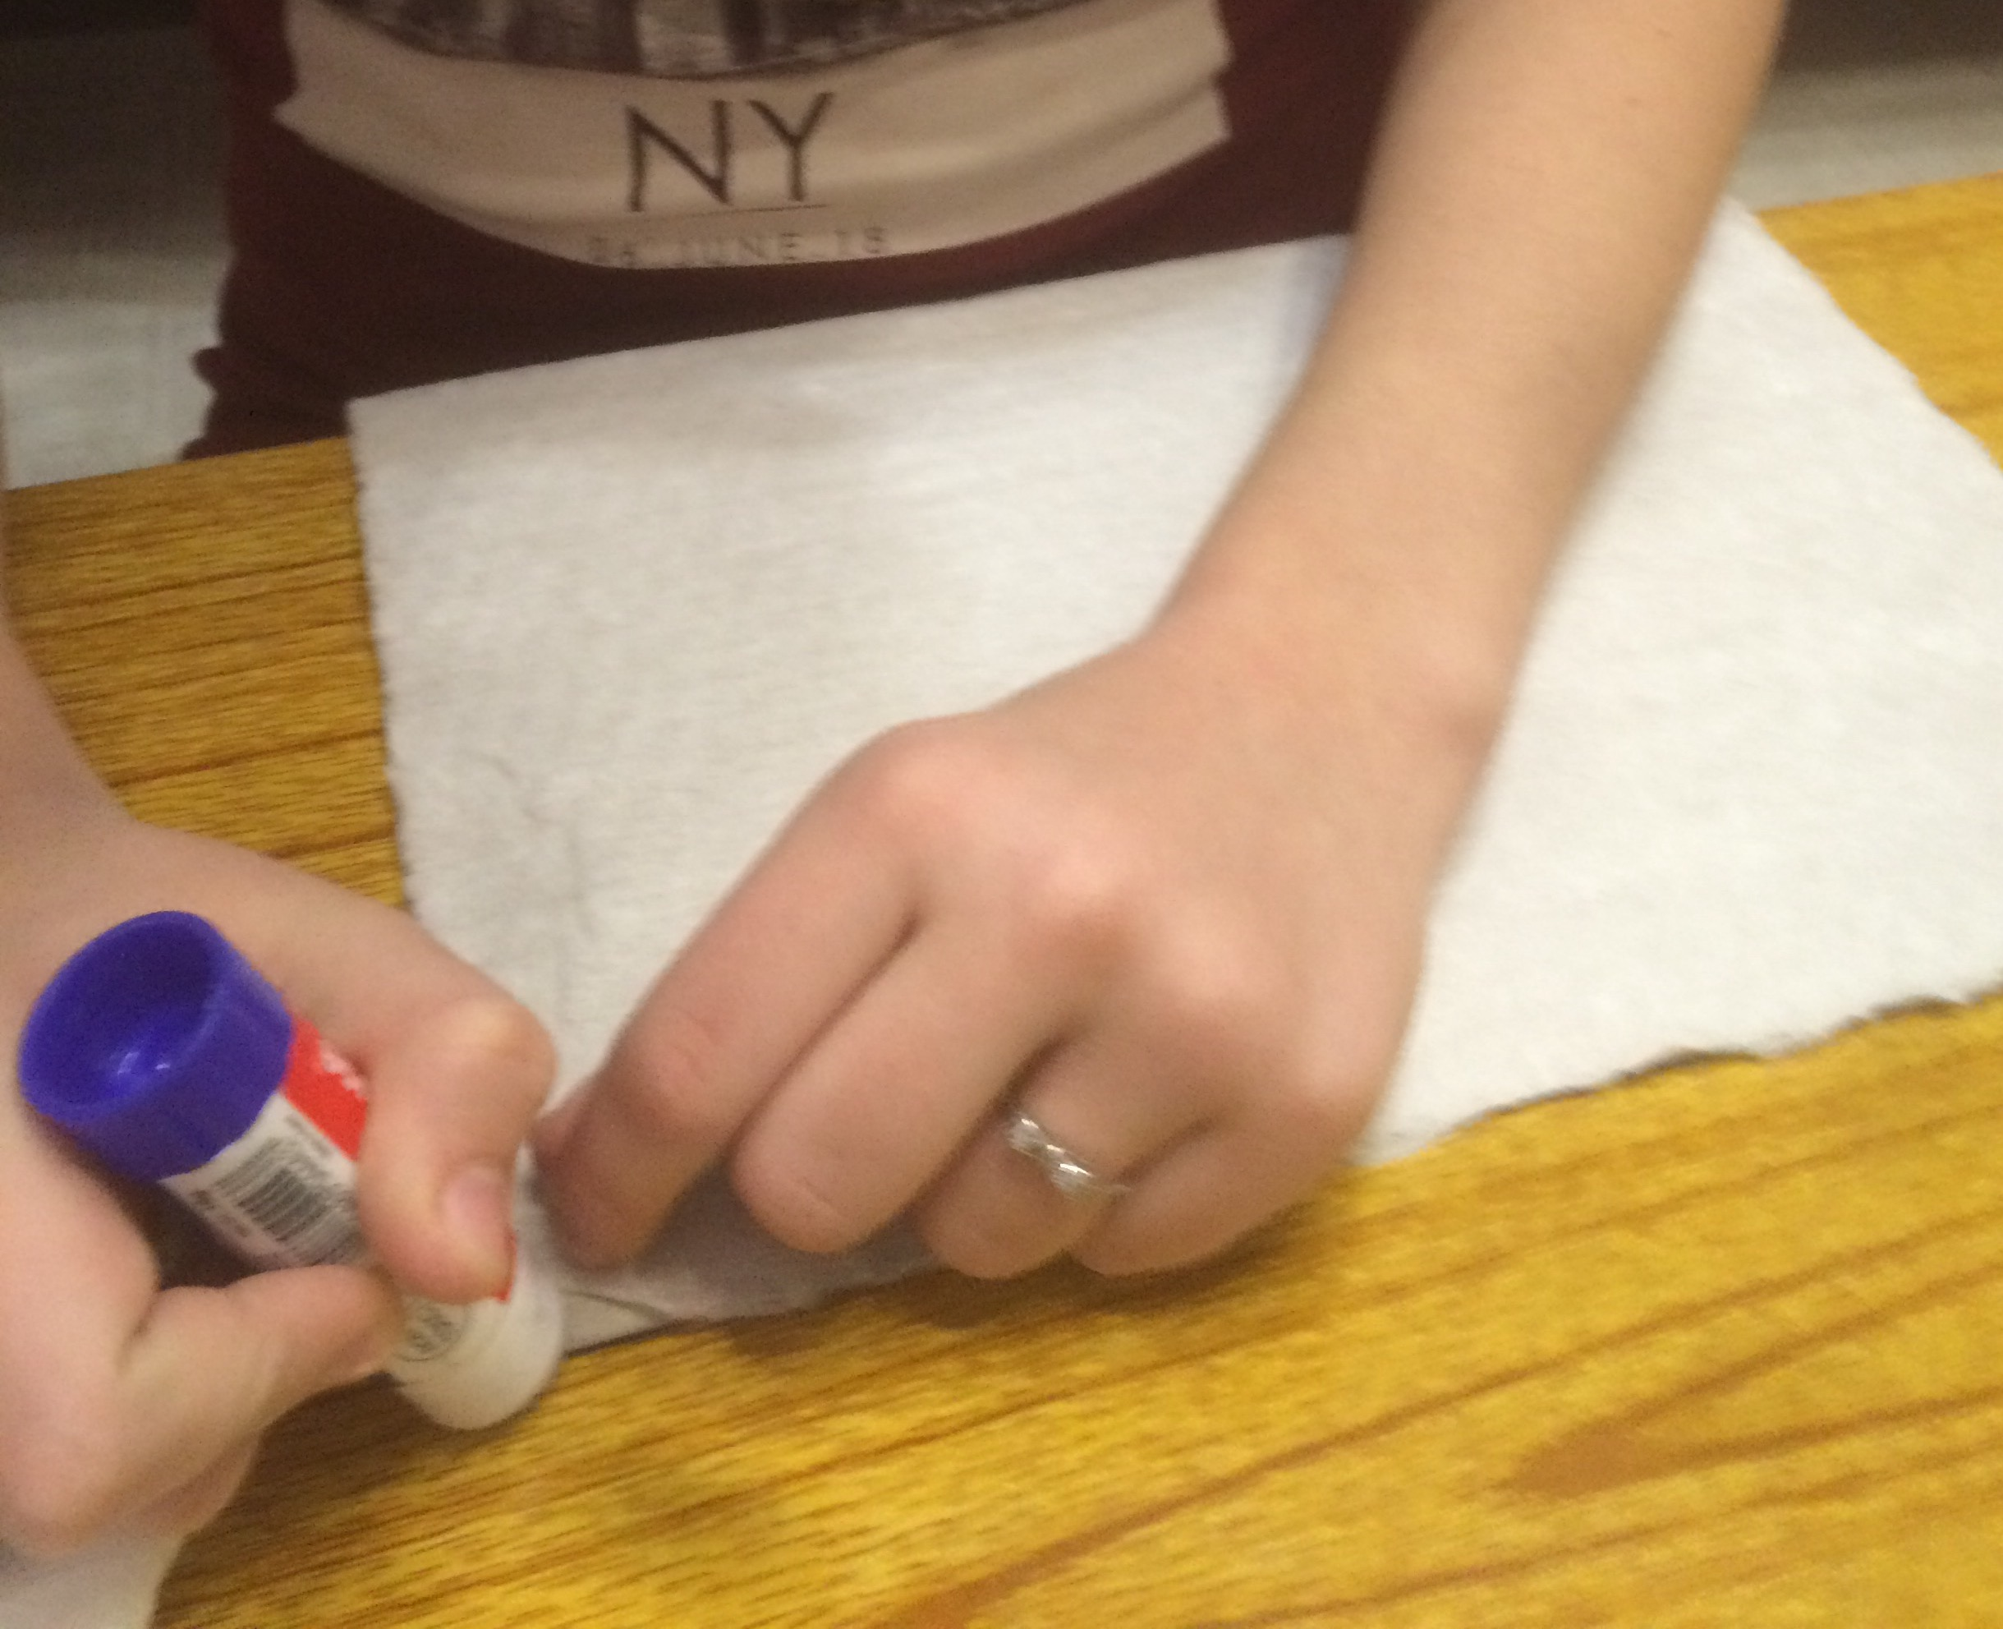
Выкладывание заднего плана картины. Пощипывая шерсть, образуем вату для работы. Слоями создаем фон. Контролируем качество укладки материала.
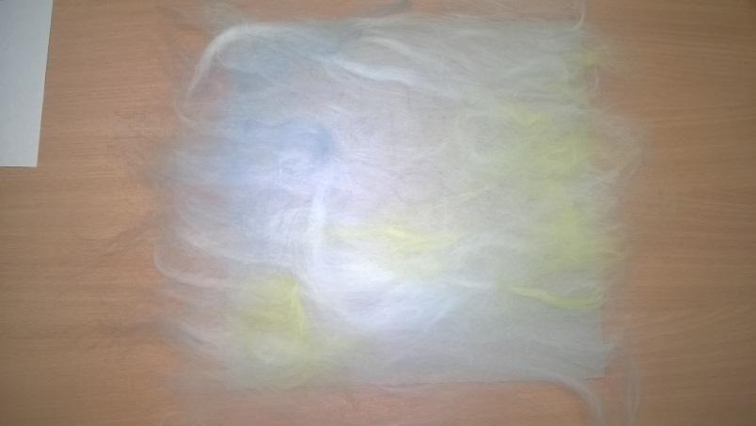

Выкладывание крупных деталей и лишь в конце работы – мелкие. Формирование вазы для роз.

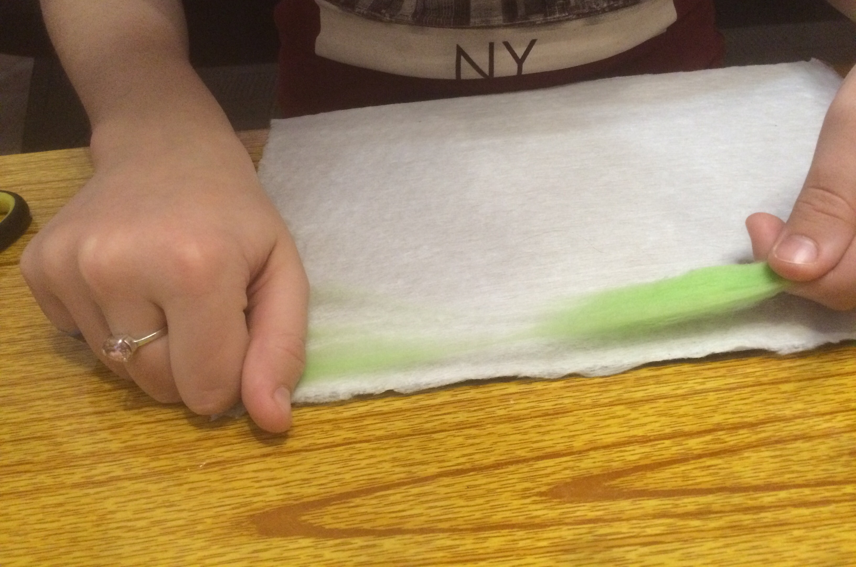
Из зелёных лент вытягиваем пряди и немного скручиваем их. Таким образом, рисуем зелень.
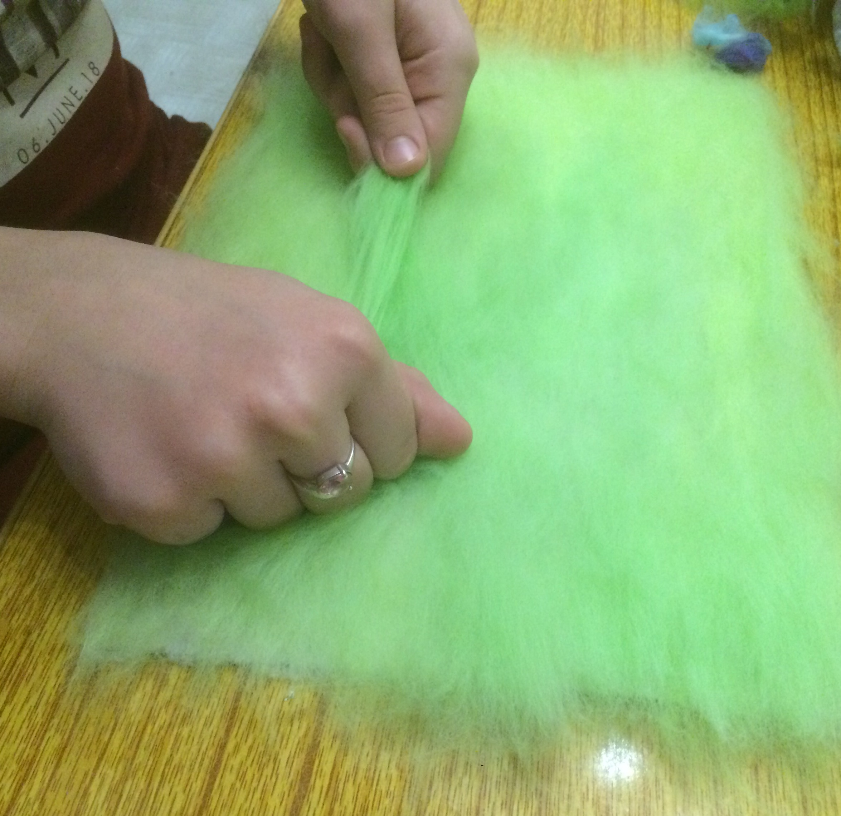
Формируем лепестки розы используя оттенки зеленого и салатового. 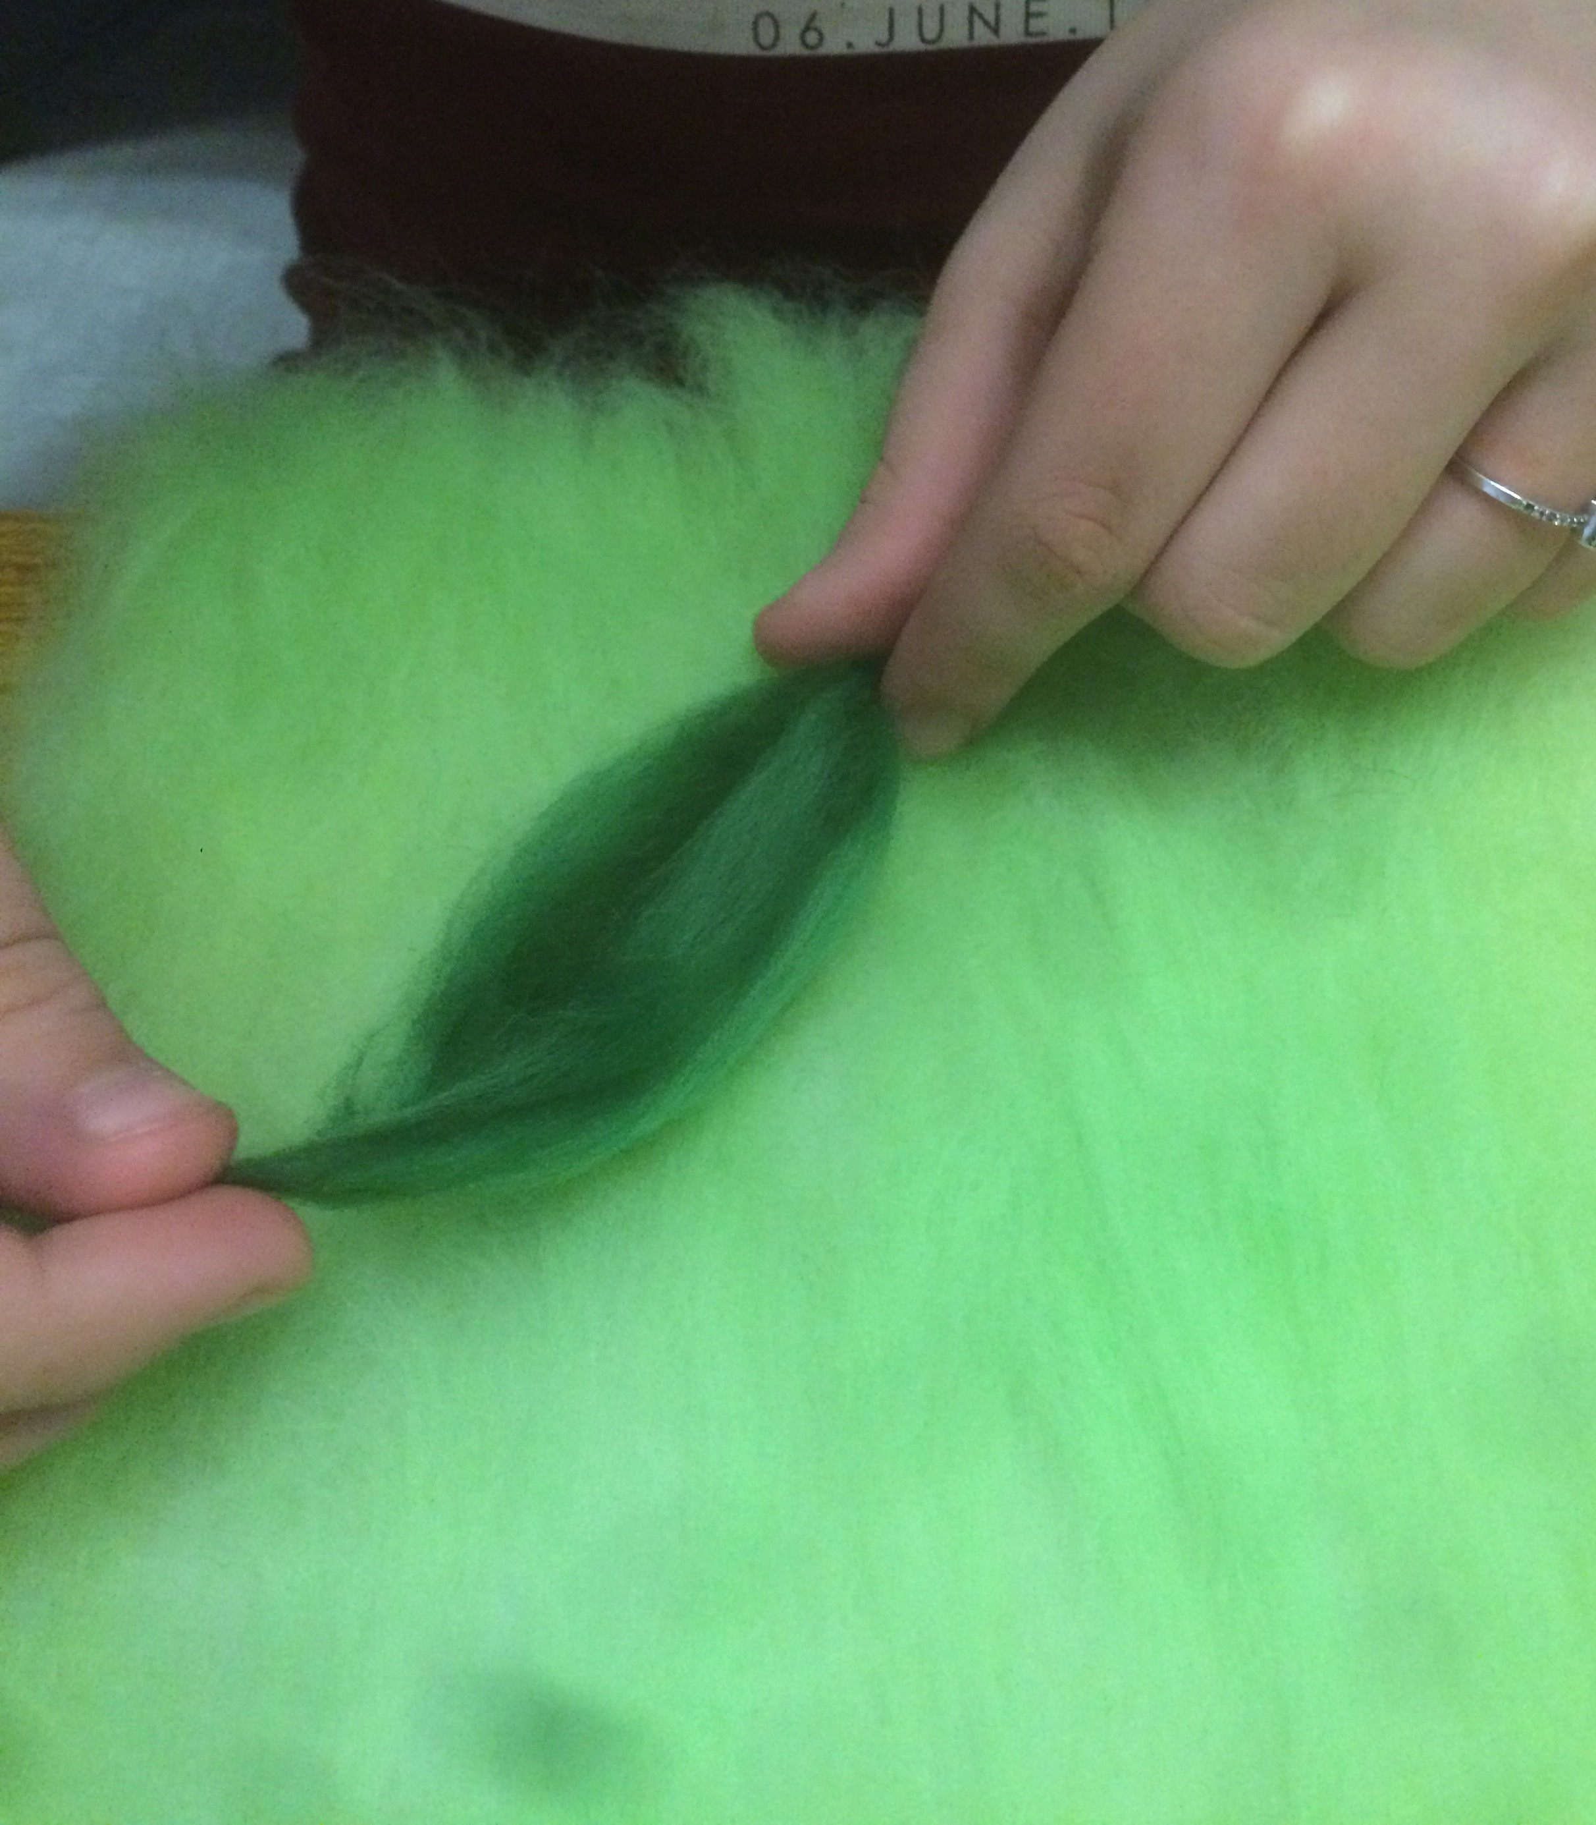
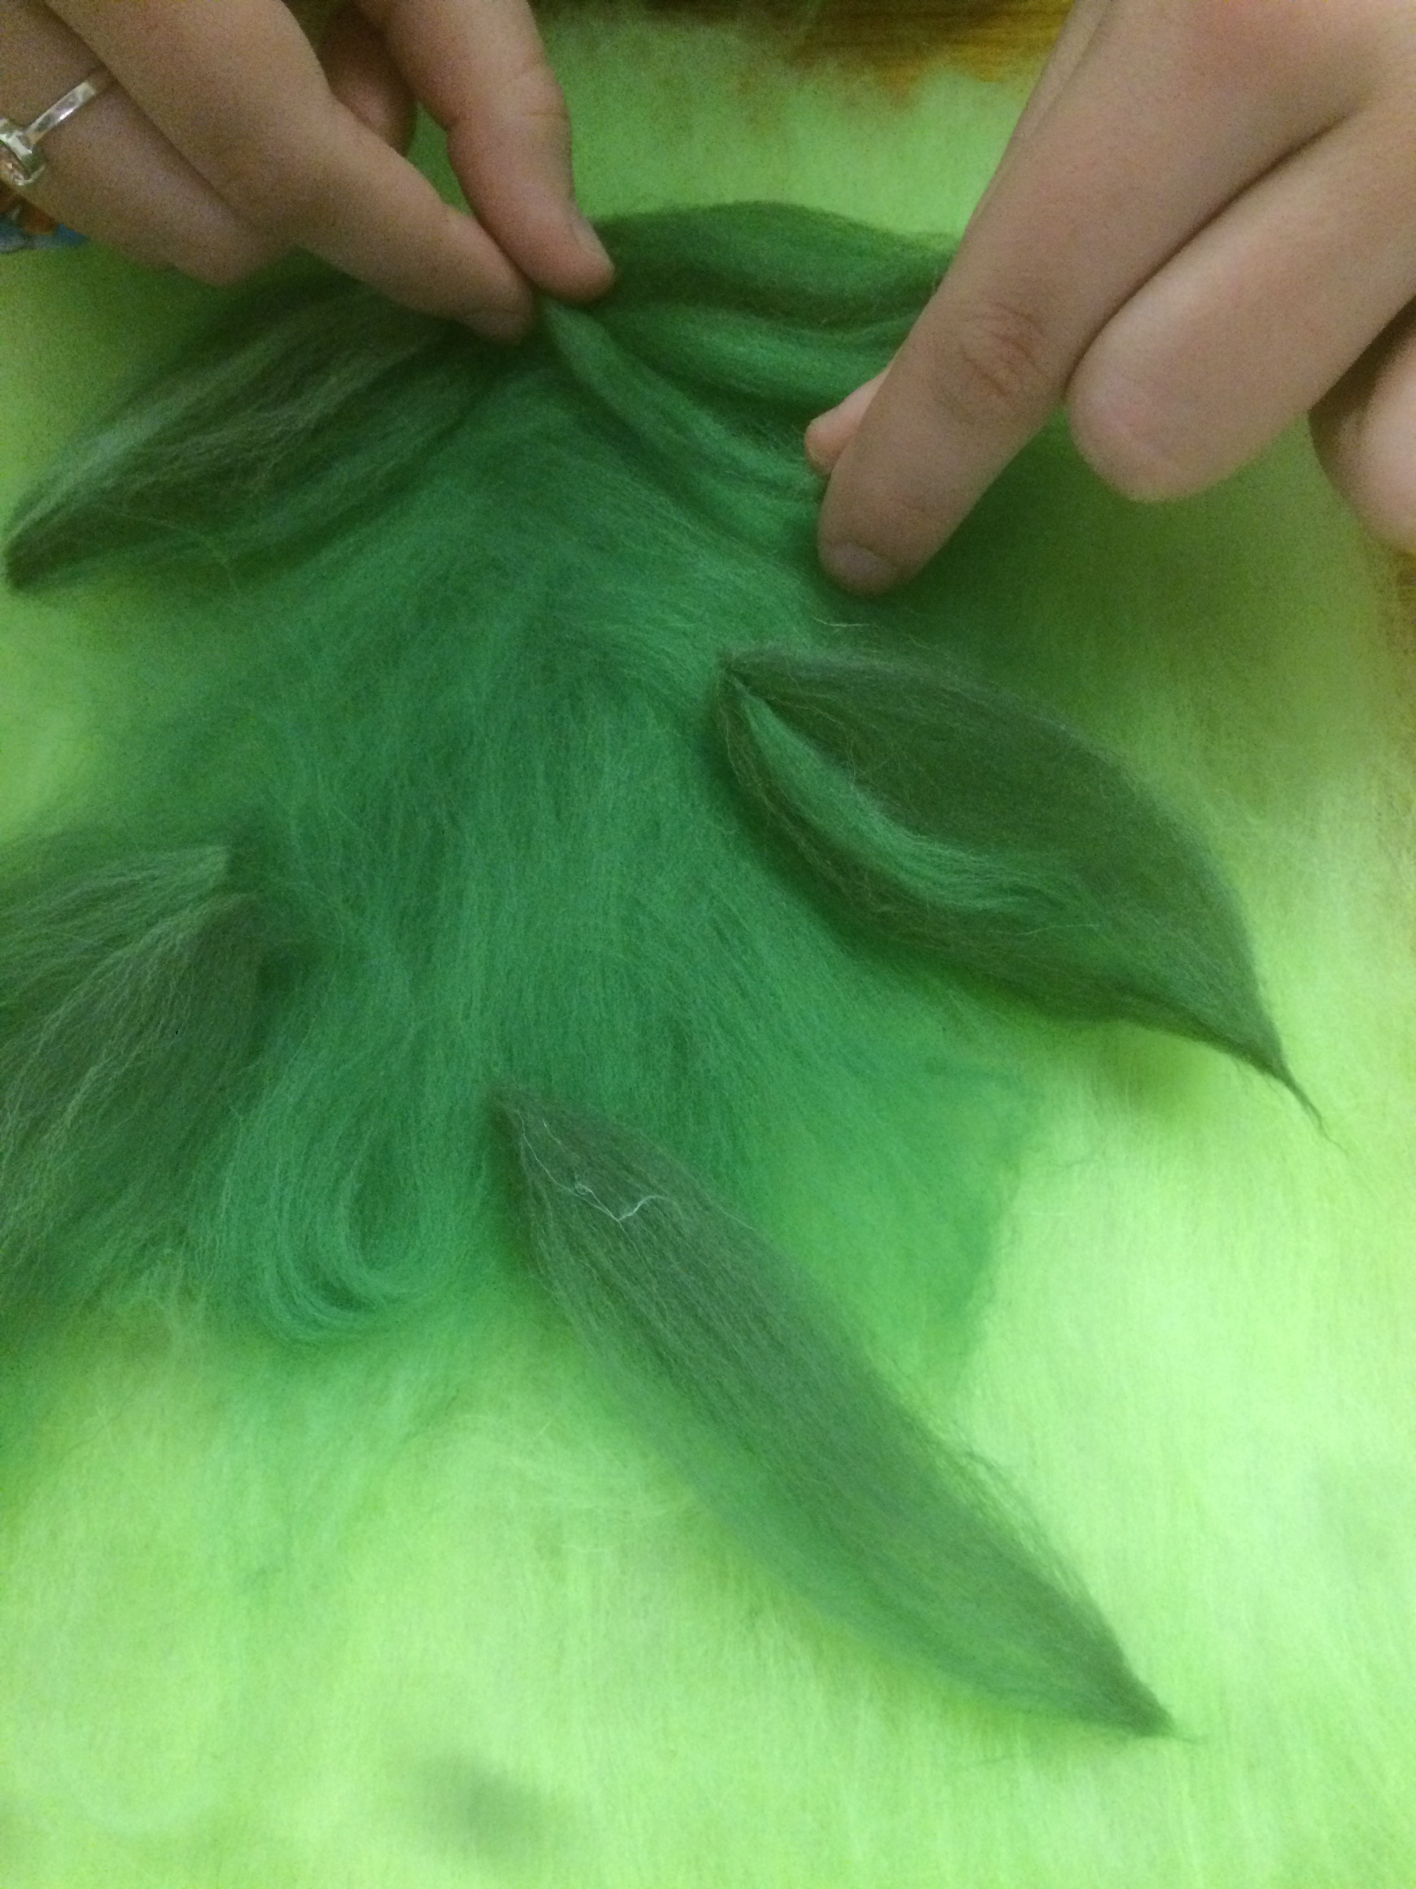
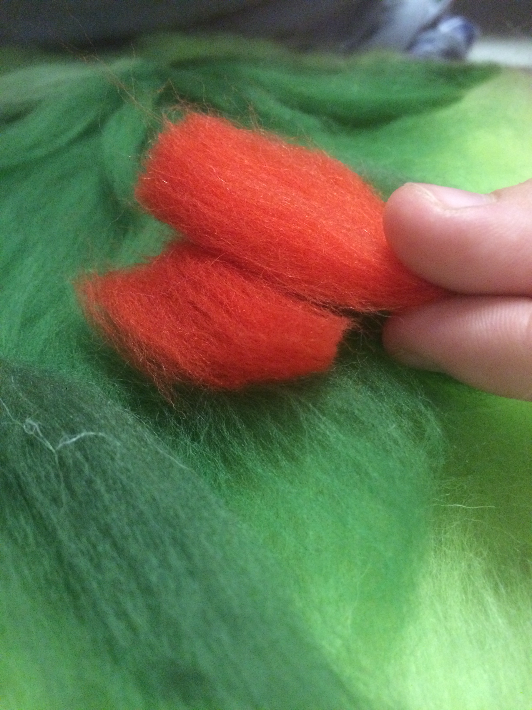
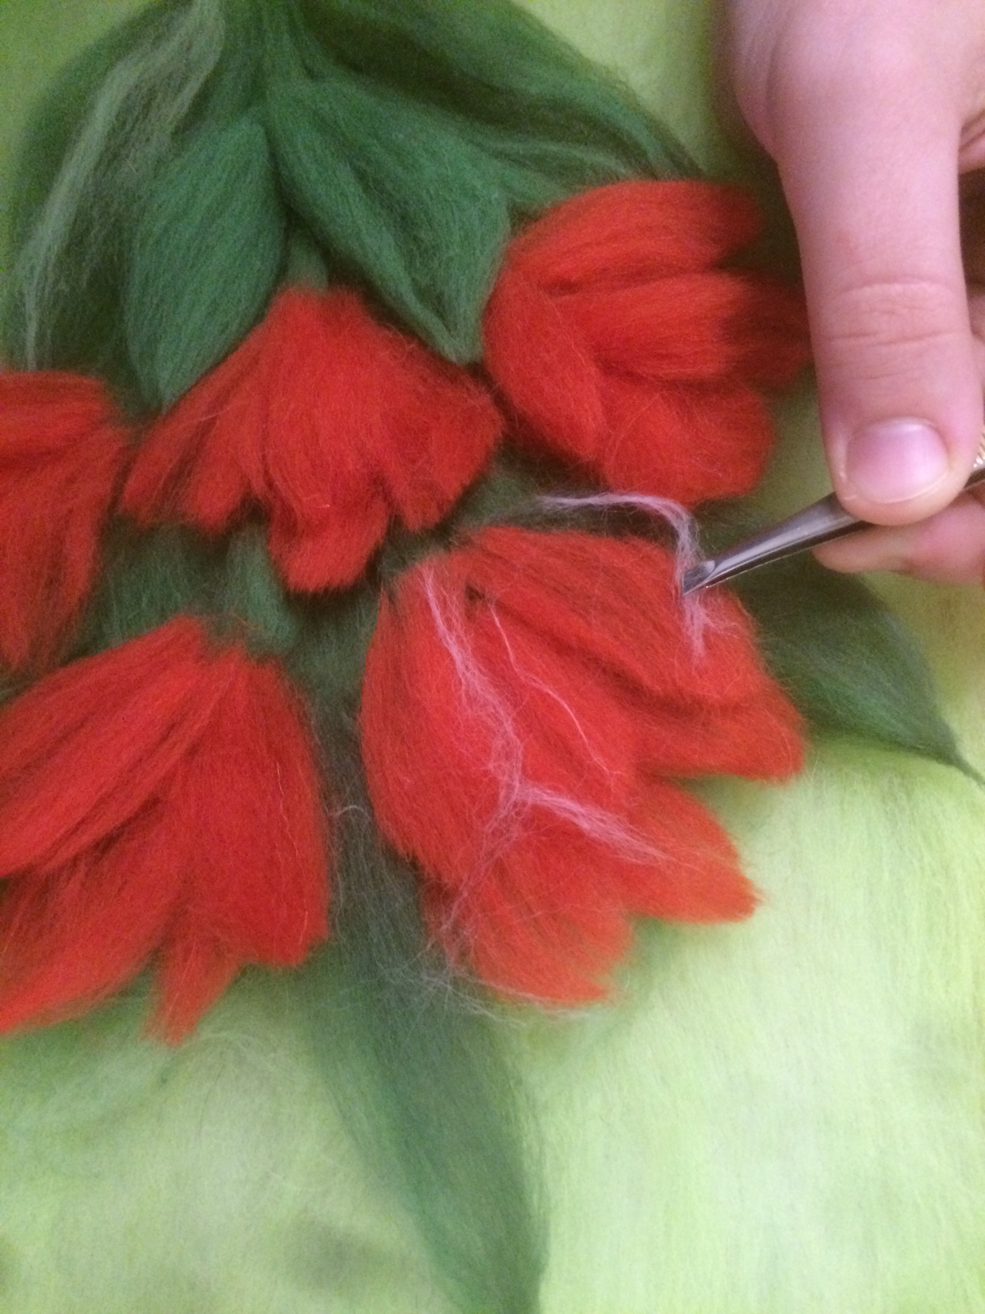
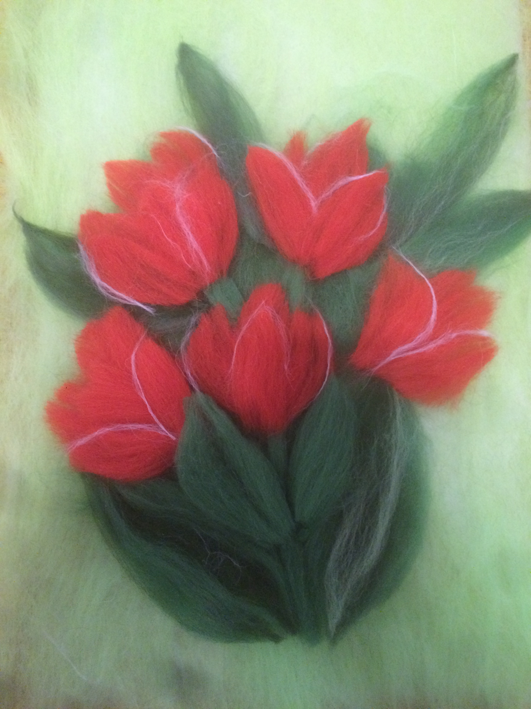
Закрываем сверху стеклом. Вставляем в рамку.
Отрезать излишки шерсти, выходящие за рамки работы.

5. Реклама

Рисуем картины шерстяными волокнами!
Вы хотите, чтобы ваш дом был теплым, уютным, индивидуальным, неповторимым и современным?!
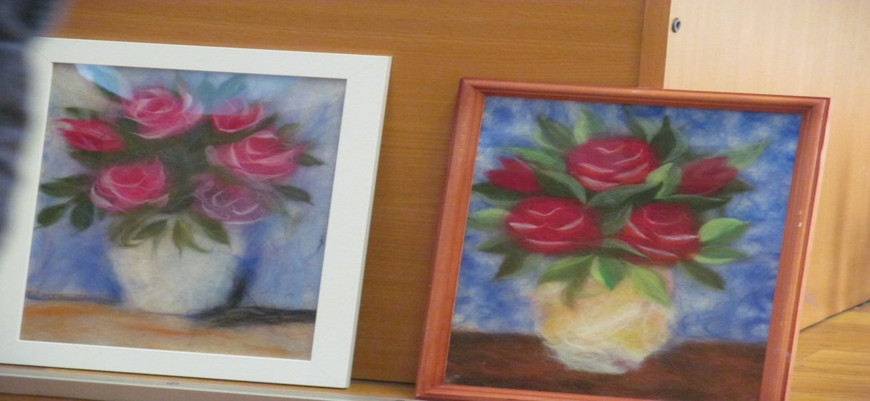

Тогда приходите к нам!!!
Мы поможем вам в этом!!!

Глава 6. Экологическое обоснование

Валяние из шерсти - это экологически чистое производство, не выделяются вредные вещества, не загрязняется атмосфера.
Для изготовления картин в технике «Шерстяная акварель» сухое валяние шерстью, используются экологически чистые материалы - волокна шерсти выполнены из натурального покрова животных. Волокна шерсти – натуральное шерстяное волокно: прочное, износостойкое, не выделяет вредных веществ, не вызывает аллергии.
При окрашивании шерсти использованы устойчивые красители, не оказывающие вредного воздействия на кожу человека в процессе изготовления изделия.
Практически безотходное производство, так как остатки шерсти можно использовать для других изделий, выполняемых в этой технике.
По окончанию срока легко утилизируется при естественных процессах тления или горения, изделие не загрязняет окружающую среду.
Рамка изготовлена из натурального дерева.

7. Расчет себестоимости картины «Розы»
Стоимость работы, выполненной в технике валяния из шерсти, можно вычислить следующим образом:

№ п/п | Наименование используемых материалов | Цена (в руб.) | Расход материалов на изделие | Затраты на материал (в руб.)
1 | Набор шерсти для валяния 100% мериносовая шерсть 4х 10 г | 118 руб. | Жёлтая- 5 гр.  Терракот- 2гр  Оранжевый-2гр. | 15руб  6руб  6руб
2 | Набор шерсти для валяния 100% мериносовая шерсть 4x 10г. | 118руб | Лимонный- 1гр.  Голубая бирюза- 1гр.  Яркий салат-1гр. | 3руб  3руб  3руб
3 | Набор шерсти для валяния 100%мериносовая шерсть 4x 10г | 118руб. | Отбелка- 8гр.  Чёрный- 1гр. | 24руб  3руб
4 | Рамка со стеклом 24x30 | 100руб |  | 150руб
Итого: |  |  |  |  | 213руб

Так как все работы предполагается проводить в дневное время, то затраты на освещение не учитываются.
Итак, стоимость моей работы без учета оплаты труда составляет 213 рубля.
Это намного дешевле, чем купить готовые панно в магазине.
А главное, что оно в единственном экземпляре.
Заключение
Когда я собиралась выполнять работу, я решила, что мои картины должна быть красивыми, аккуратными, нужными, недорогими, сделанными от всего сердца.
Чтобы картины были востребованными нужно: терпение, аккуратность, фантазия, цветовосприятие, стремление к творчеству.
Выводы:
× работая над проектом, познакомилась с историей;
× освоила техники валяния из шерсти;
× радовалась успехам;
Заканчивая работу, я подвожу итоги своей деятельности на данном этапе. Главное – это, конечно же, огромное эстетическое душевное удовольствие, которое я получила, проходя все этапы выполнения картины. Проведя за работой много часов и дней, я еще раз столкнулась с необходимостью дисциплины, организованности, контроля над собой. В приподнятом восторженном состоянии я настраиваюсь на другие работы.
И наконец, рассказав о своём хобби, продемонстрировав изделия, надеюсь заразить им своих сверстников: не только девчонок, но и мальчишек. Так как бонусы налицо - все родные и друзья всегда с нетерпением будут ждать рукотворные и неповторимые подарки собственного изготовления, что особенно ценно в наше время. Когда нелегко удивить покупными штамповками. Мало того, это ещё и приятный, и доходный дополнительный заработок. Ведь только счастливый человек может себе позволить заниматься приятным делом, да ещё и получать за это вознаграждение!

СПИСОК ИСПОЛЬЗОВАННЫХ ИСТОЧНИКОВ

- Валяние картин - Режим доступа: http://www. tvjam.ru.
- «Войлок. Все способы валяния», автор Ксения Шинковская, издательский центр АСТ-Пресс Книга 2011 г.
- История валяния - Режим доступа: http://www.wool-bulb.com/istorija.html.
- История валяния - Режим доступа: http://paraskewa.ru/valyanie/ valyanie1.
html

